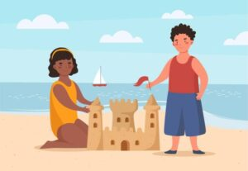

1. Шта обично носиш на плажи када се купаш?
- scarf
- swimsuit
- jumper

2. Пронађи скривену реч: csraf
_____________

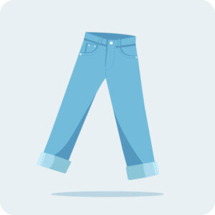

3. На слици су приказане - sneakers.
- Нетачно
- Тачно

4. Означи број на којем видиш следећи појам: skirt

1. 2.
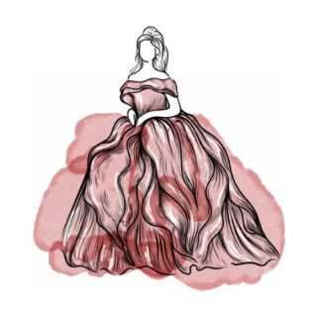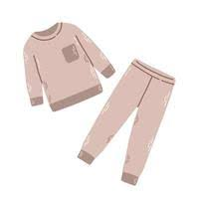
3. 4.
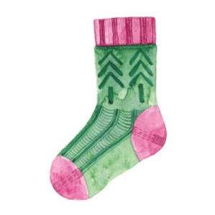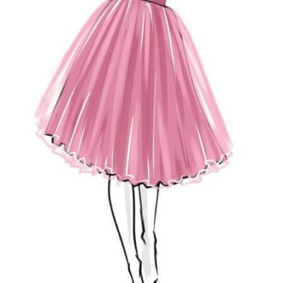

5. Шта се од понуђеног на енглеском језику каже - boots?

1. 2.
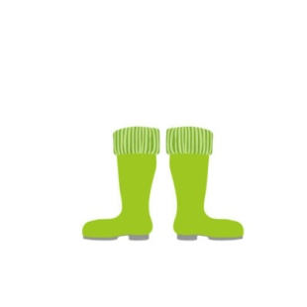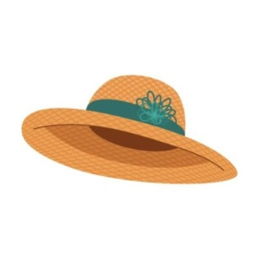
3. 4.
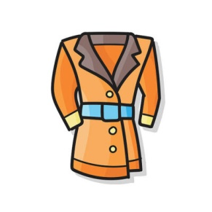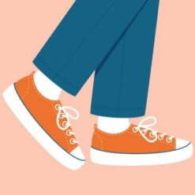

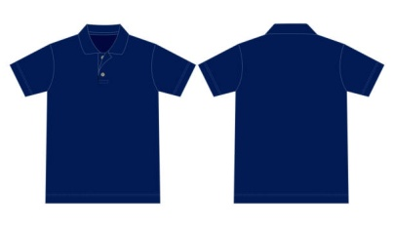

6. What's this?
- T-shirt
- jumper
- trousers

7. Шта се од понуђеног на енглеском језику каже - socks?

1. 2.
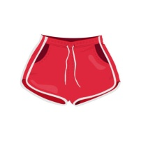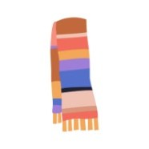
3. 4.
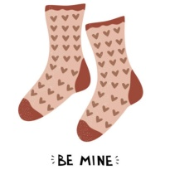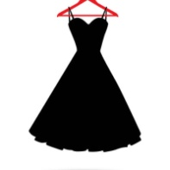

8. Допуни празнину: It's winter, so I have got a _____.
- dress
- T-shirt
- jumper
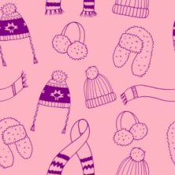

9. Штиклирај одећу која се носи зими:
- shorts
- coat
- scarf
- boots
- T-shirt

10. Шта од наведеног не спада у одећу?
- hat
- watch
- gloves

11. What's this?
- a shirt
- a shoe
- a bag
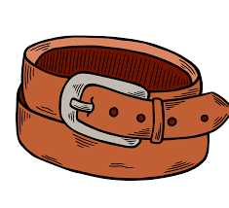

12. Шта од наведеног значи каиш?
- a hat
- a belt
- a T-shirt
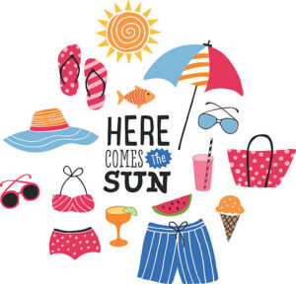

13. Штиклирај одећу која се носи лети:
- jumper
- scarf
- skirt
- sunglasses
- gloves

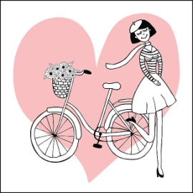

14. Пронађи скривену реч: tsikr
_________________

15. Како се на енглеском језику каже - пиџама?
- hat
- pajamas
- jeans
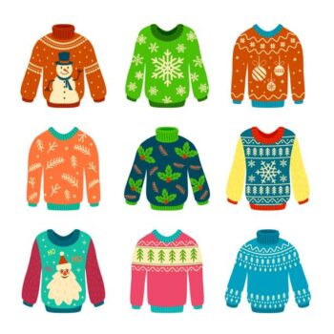

16. Која реч одговара слици изнад?
- shoes
- a jumper
- jeans
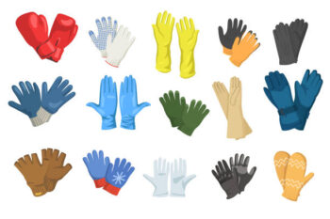

17. Шта од наведеног не носимо на ногама?
- gloves
- boots
- sneakers

